Sistema de Venta de Boletas Online


Alumnos
Rodrigo Alonso Figueroa Burgos - 20222020218
Andrés David Murillo Castro - 20222020230
Steven Londoño Hidalgo - 20232020129
Juan Sebastián Gutiérrez Cuadros - 20232020146

Profesor: Sebastián Camilo Vanegas Ayala
Asignatura: Modelos de Programacion
Proyecto: Plataforma tipo TuBoleta
Fecha: 2026

Tabla de Contenido
- Descripción del problema
- Análisis de competencia (Benchmarking)
- Lista de requerimientos

1. Descripción del Problema
Actualmente, la compra de entradas para eventos como conciertos, obras de teatro y eventos deportivos se realiza a través de plataformas digitales. Sin embargo, muchas de estas plataformas presentan problemas como interfaces poco intuitivas, limitaciones en métodos de pago, dificultades en la selección de asientos y falta de personalización en la experiencia del usuario.
El presente proyecto propone el desarrollo de un sistema web de venta de boletas inspirado en plataformas existentes, que permita a los usuarios explorar eventos, seleccionar asientos, comprar entradas y gestionar pagos de manera eficiente y segura.
El sistema también incluirá un módulo administrativo que permita la creación, edición y eliminación de eventos, facilitando la gestión por parte de los organizadores.

2. Análisis de Competencia (Benchmarking)
Se analizaron plataformas actuales de venta de entradas para identificar fortalezas y debilidades:

🔹 TuBoleta
- Plataforma ampliamente utilizada en Colombia
- Permite compra de entradas para múltiples eventos
- Integración con pagos electrónicos
- Debilidad: experiencia de usuario poco intuitiva en algunos casos

🔹 Ticketmaster
- Plataforma internacional con alta disponibilidad
- Amplia variedad de eventos
- Sistema robusto de selección de asientos
- Debilidad: comisiones elevadas

🔹 Eventbrite
- Enfocada en eventos independientes
- Interfaz amigable
- Fácil creación de eventos
- Debilidad: limitada para eventos masivos

Conclusión del benchmarking:
Se identifica la necesidad de una plataforma que combine:
- Facilidad de uso
- Flexibilidad en pagos
- Buena visualización de eventos
- Gestión eficiente de usuarios y eventos

3. Lista de Requerimientos

3.1 Requerimientos Funcionales
RF1: El sistema debe permitir el registro de usuarios.
RF2: El sistema debe permitir el inicio y cierre de sesión.
RF3: El sistema debe permitir visualizar eventos disponibles.
RF4: El sistema debe permitir filtrar eventos por categoría.
RF5: El sistema debe mostrar detalles de cada evento.
RF6: El sistema debe permitir seleccionar tipo de boleta (VIP o normal).
RF7: El sistema debe permitir seleccionar asiento.
RF8: El sistema debe permitir la compra de boletas.
RF9: El sistema debe procesar pagos electrónicos.
RF10: El sistema debe generar confirmación de compra.
RF11: El sistema debe permitir a los administradores crear eventos.
RF12: El sistema debe permitir editar eventos.
RF13: El sistema debe permitir eliminar eventos.

3.2 Requerimientos No Funcionales
RNF1: El sistema debe ser accesible desde navegadores web modernos.
RNF2: El sistema debe garantizar la seguridad de los datos del usuario.
RNF3: El sistema debe ser fácil de usar (usabilidad).
RNF4: El sistema debe tener tiempos de respuesta rápidos.
RNF5: El sistema debe ser escalable para soportar múltiples usuarios.
RNF6: El sistema debe garantizar disponibilidad continua.

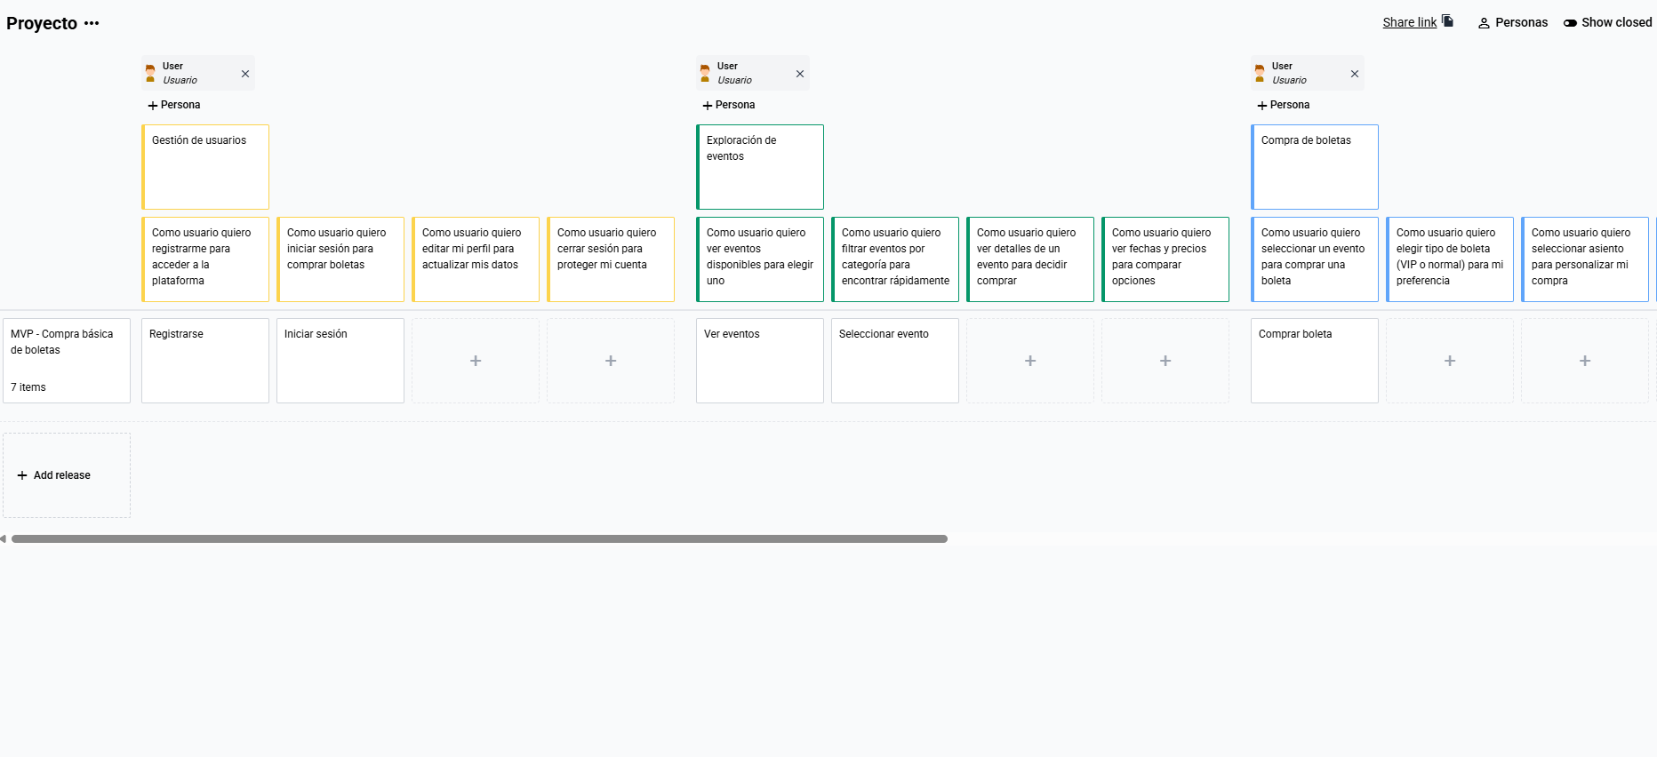
4. Mapa de historias de usuario

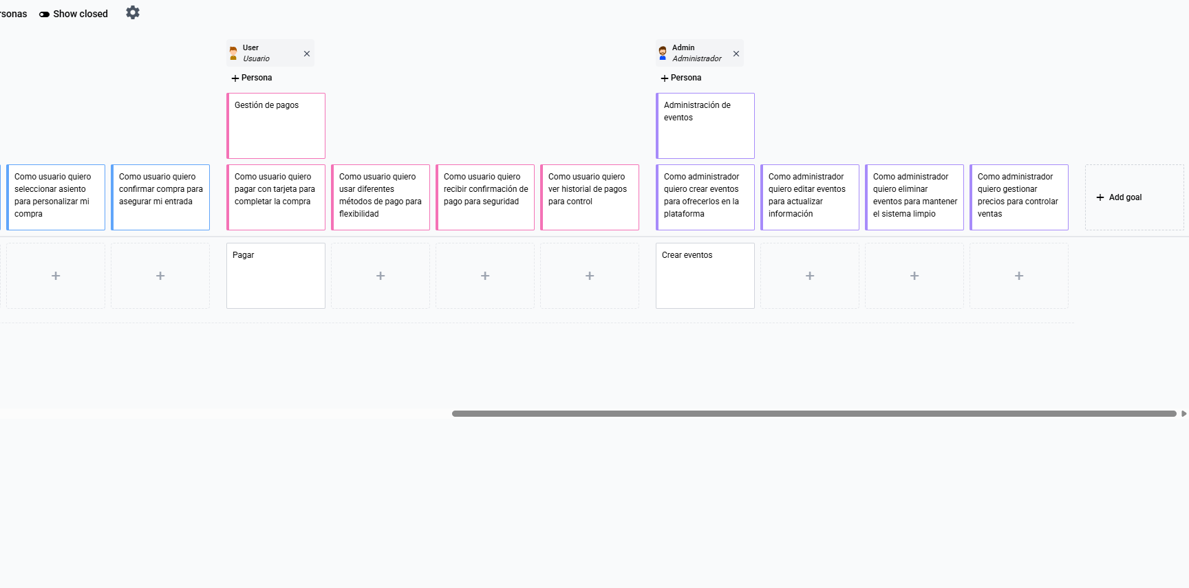

Conclusión
El sistema propuesto busca mejorar la experiencia de compra de boletas mediante una plataforma intuitiva, eficiente y segura. A través del análisis de plataformas existentes y la definición de requerimientos claros, se establece una base sólida para el desarrollo del proyecto.

